Памятка для родителей:
«Безопасный Интернет для детей».

Наши дети большую часть свободного времени проводят во всемирной паутине, причем, это относится не только к подросткам, но и к дошкольникам. Здесь они заводят друзей, общаются, ссорятся, мирятся. И виртуальная реальность для них так же значима, как и обычная жизнь. Это хорошо понимают мошенники, вербовщики и прочие злоумышленники, которые именно в Интернете ищут своих жертв.
Данные рекомендации – практическая информация для родителей, которая поможет предупредить угрозы и сделать работу детей в Интернете полезной.
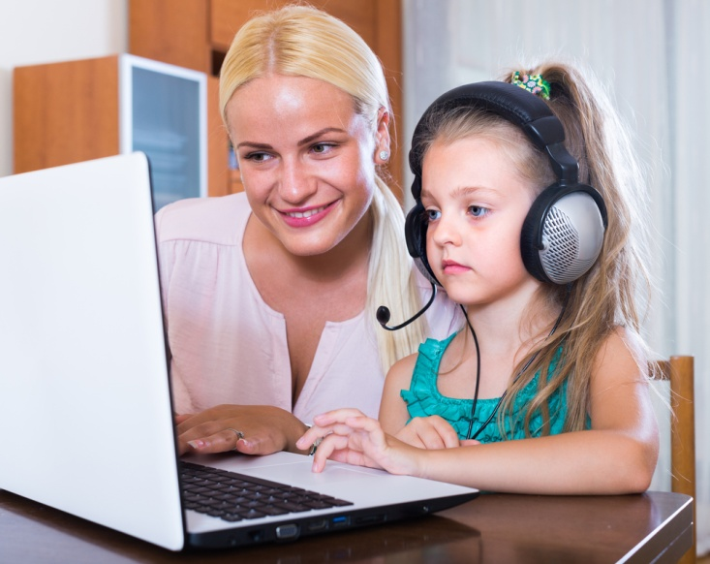
Правило 1. Внимательно относитесь к действиям ваших детей в «мировой паутине»:
- Не отправляйте детей в «свободное плавание» по Интернету. Старайтесь активно участвовать в общении ребенка с Интернет, особенно на этапе освоения.
- Беседуйте с ребенком о том, что нового для себя он узнает с помощью Интернет, чтобы вовремя предупредить угрозу.

Правило 2. Информируйте ребенка о возможностях и опасностях, которые несет в себе сеть:
- Объясните ребенку, что в Интернете как в жизни встречаются и «хорошие», и «плохие» люди. Объясните, что если ребенок столкнулся с негативом или насилием от другого пользователя Интернет, ему нужно сообщить об этом близким людям. Научите ребенка искать нужную ему информацию и проверять ее, в том числе с вашей помощью. Расскажите ребенку о детских поисковых системах, таких, как Гогуль или Спутник.дети. Вся информация об этих специализированых детских системах есть на их сайтах.
- Научите ребенка внимательно относиться к скачиванию платной информации и получению платных услуг из Интернет, особенно путем отправки sms, – во избежание потери денег.
- Сформируйте список полезных, интересных, безопасных ресурсов, которыми может пользоваться ваш ребенок, и посоветуйте их использовать.

Правило 3. Выберите удобную форму контроля пребывания вашего ребенка в Сети:
- Установите на ваш компьютер необходимое программное обеспечение – решение родительского контроля и антивирус.
- Если ваш ребенок – учащийся младших классов и остается часто дома один, ограничьте время пребывания вашего ребенка в Интернете.
- Если компьютер используется всеми членами семьи, установите его в месте, доступном для всех членов семьи, а не в комнате ребенка.
- Создавайте разные учетные записи на вашем компьютере для взрослых и детей. Это поможет не только обезопасить ребенка, но и сохранить ваши личные данные.
- Регулярно отслеживайте ресурсы, которые посещает ваш ребенок. Простые настройки компьютера позволят вам быть в курсе того, какую информацию просматривал Ваш ребенок (Например поисковая система Google: войти в поисковую систему, в правом верхнем углу кликнуть настройки, найти вкладку «история» и кликнуть ее).

